Il falso made in Italy vale 60 miliardi

Il Corpo forestale ha scoperto un commercio illegale di formaggi e affettati venduti come italiani, ma provenienti in realtà da Germania e Repubblica Ceca. Coldiretti: "Stringere le maglie larghe della legislazione nazionale e comunitaria sull'etichettatura"
24 Giugno 2013 - Fonte immagine: © Alessio Orru - Fotolia
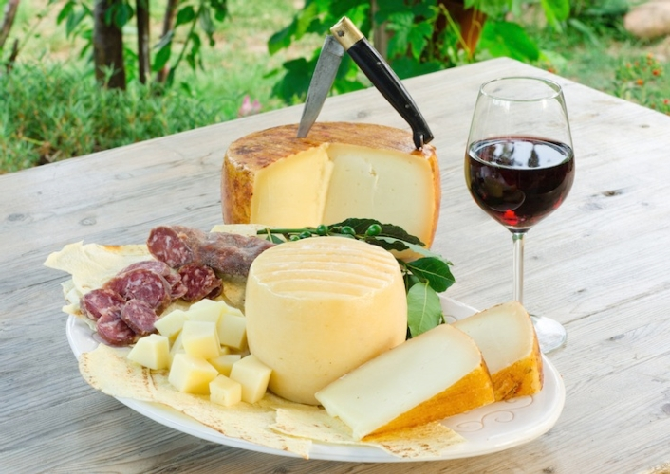
Formaggi e affettati venduti come made in Italy, quando in realtà provenivano dalla Germania e dalla Repubblica Ceca. Il commercio illegale è stata scoperta dal Corpo forestale dello Stato tra le province di Modena e Grosseto.
"La contraffazione e la falsificazione dei prodotti alimentari made in Italy fanno perdere all’Italia oltre 60 miliardi di euro di fatturato" ha commentato la Coldiretti, sottolineando come la lotta a questi fenomeni deve essere un’area di intervento prioritaria per le istituzioni, in modo da recuperare risorse economiche utili al Paese in un momento di crisi come questo.
E il primo passo per intervenire, oltre all'ottima attività delle forze dell’ordine, è stringere le maglie larghe della legislazione nazionale e comunitaria con l’estensione a tutti i prodotti dell’obbligo di indicare in etichetta la provenienza delle materie prime impiegate negli alimenti.
"Tre prosciutti su quattro venduti in Italia sono ottenuti da maiali allevati all’estero, metà delle mozzarelle è fatta con latte straniero, così come tre cartoni di latte a lunga conservazione su quattro – denuncia la Coldiretti – Ma questo il consumatore non può saperlo perché non è obbligatorio indicarlo in etichetta".
Secondo un’indagine Coldiretti/Eurispes, il 33 per cento dei prodotti agroalimentari venduti in Italia ed esportati (per un valore di 51 miliardi di euro) deriva da materie prime importate e rivendute col marchio made in Italy. Eppure in Europa si procede con estrema lentezza con ilRegolamento (Ue) n. 1169/2011 relativo alla fornitura di informazioni sugli alimenti ai consumatori approvato nel novembre 2011 che entrerà in vigore solo il 13 dicembre 2014 per l’obbligo di indicare in etichetta l’origine delle carni suine, ovine, caprine e dei volatili mentre per le carni diverse come quella di coniglio e per il latte e formaggi tale data - riporta la Coldiretti - rappresenta solo una scadenza per la presentazione di uno studio di fattibilità.
Ad oggi, quindi, in Europa è in vigore l’obbligo di indicare l’origine dellacarne bovina dopo l’emergenza "mucca pazza" mentre dal 2003 è d'obbligo indicare varietà, qualità e provenienza nell'ortofrutta fresca, dal primo gennaio 2004 c’è il codice di identificazione per le uova, a partire dal primo agosto 2004 l'obbligo di indicare in etichetta il Paese di origine in cui il miele è stato raccolto e dal 1° luglio 2009 l’obbligo di indicare anche l’origine delle olive impiegate nell’olio.
"Ma l’etichetta - precisa la Coldiretti - resta anonima anche per i salumi, i succhi di frutta, la pasta ed i formaggi. L’Italia è all’avanguardia in questo percorso: il 7 giugno 2005 è scattato l’obbligo di indicare la zona di mungitura o la stalla di provenienza per il latte fresco; dal 17 ottobre 2005 l’obbligo di etichetta per il pollo made in Italy per effetto dell'influenza aviaria; a partire dal 1 gennaio 2008 l’obbligo di etichettatura di origine per la passata di pomodoro".

http://agronotizie.imagelinenetwork.com/agricoltura-economia-politica/2013/06/24/il-falso-made-in-italy-vale-60-miliardi/33744

